**Ścienne tapety scion - ciekawy pomysł na wykończenie wnętrz**

**Czy tapety odeszły do lamusa? Zdecydowanie nie! Wraz z ogromnym zainteresowaniem jakim cieszy się styl vintage i retro również tapety znów są wykorzystywane w aranżacji wnętrza. Ścienne tapety scion - sprawdźmy je!**

**Gdzie wykorzystać tapety?**

Nowy trend na tapety w Twoim domu nieco różni się od tego co zapewne wyobrażamy sobie myśląc o wytapetowanych pokojach. Nowoczesne tapety takie jak **ścienne tapety scion** to bogactwo wzorów i kolorów, które ma stanowić wykończenie a jednocześnie dekorację salonu czy sypialni. Topowe czasopisma wnętrzarskie a także blogi o owej tematyce lansują sposób, na użycie tapet na jednej bądź dwóch ścianach w danym pomieszczeniu, jako forma urozmaicenia.

**Ścienne tapety scion - nowoczesne wzory i desenie**

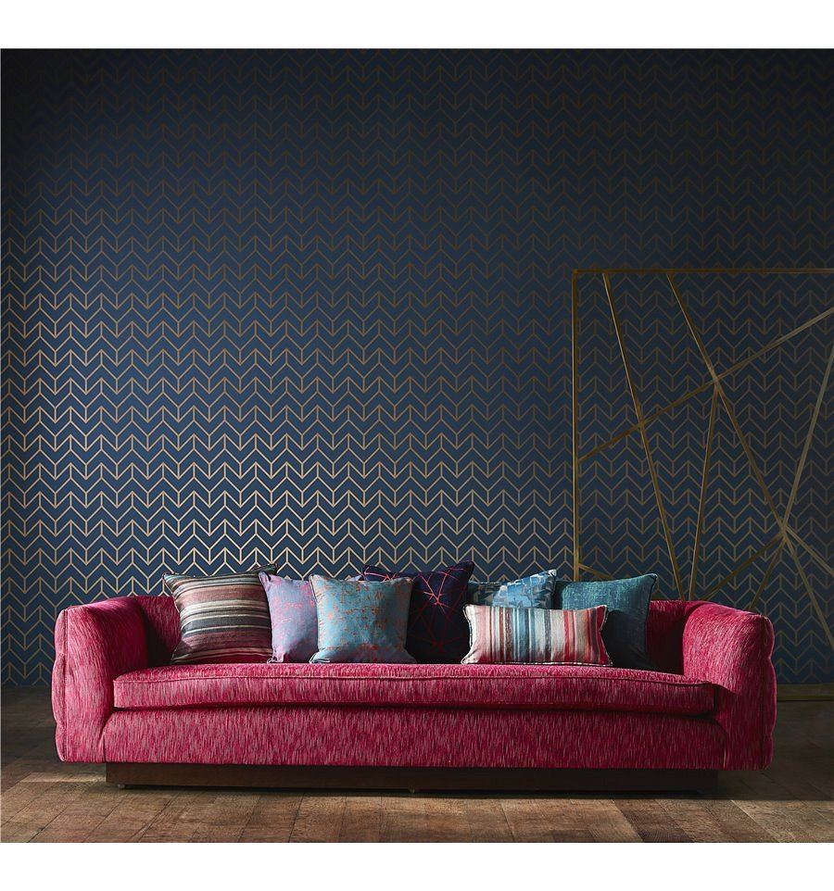

Scion to jedna z firm, która stworzyła szeroką ofertę tapet. Jej produkty znajdziemy w sklepie internetowym Walldecor. [**Ścienne tapety scion**](https://walldecor.pl/tapety/scion/) to kilka lini produktów, pośród których znajdziemy idealne tapety do salonu w stylu retro czy też vintage. Scion zadbał też o fanów florystycznych printów, jeśli zatem podobają Ci się kwiatowe motywy z pewnością znajdziesz w ofercie Scion propozycję dla siebie. Marynistyczne tapety do sypialni na główną ścianę? To jeden z naszych pomysłów na wykorzystanie tapetowego trendu w aranżacji pomieszczeń, w Twoim domu czy też mieszkaniu. Pobaw się designem razem z firmą Walldecor!